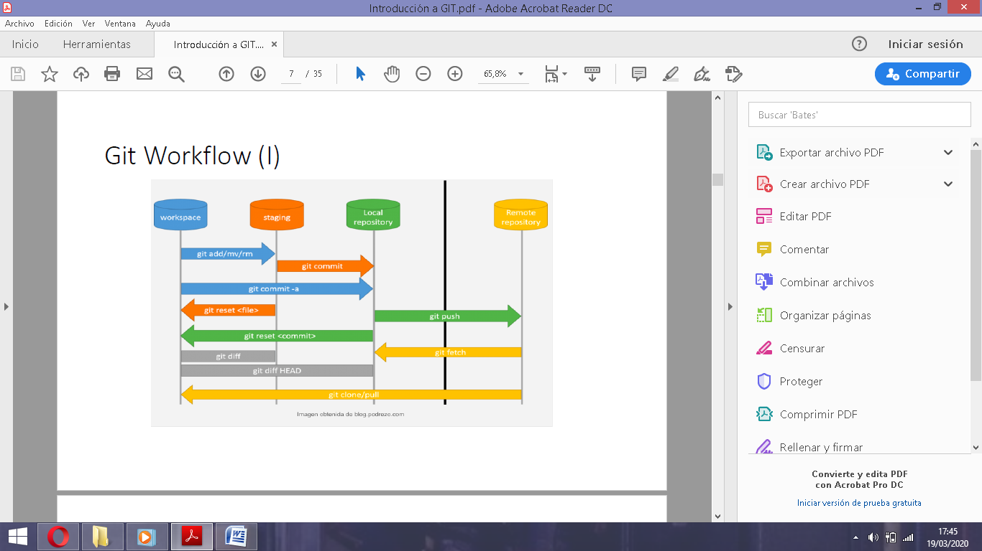**Commit**

* Localización en el diagrama:
* Descripción: Una vez realizado el paso intermedio, es decir, comprobación e identificación de archivos modificados, se puede proceder a llevar el contenido del espacio de trabajo al repositorio local nuestro.
* Elementos que intervienen: Interviene el “staging” y el “local repository”.

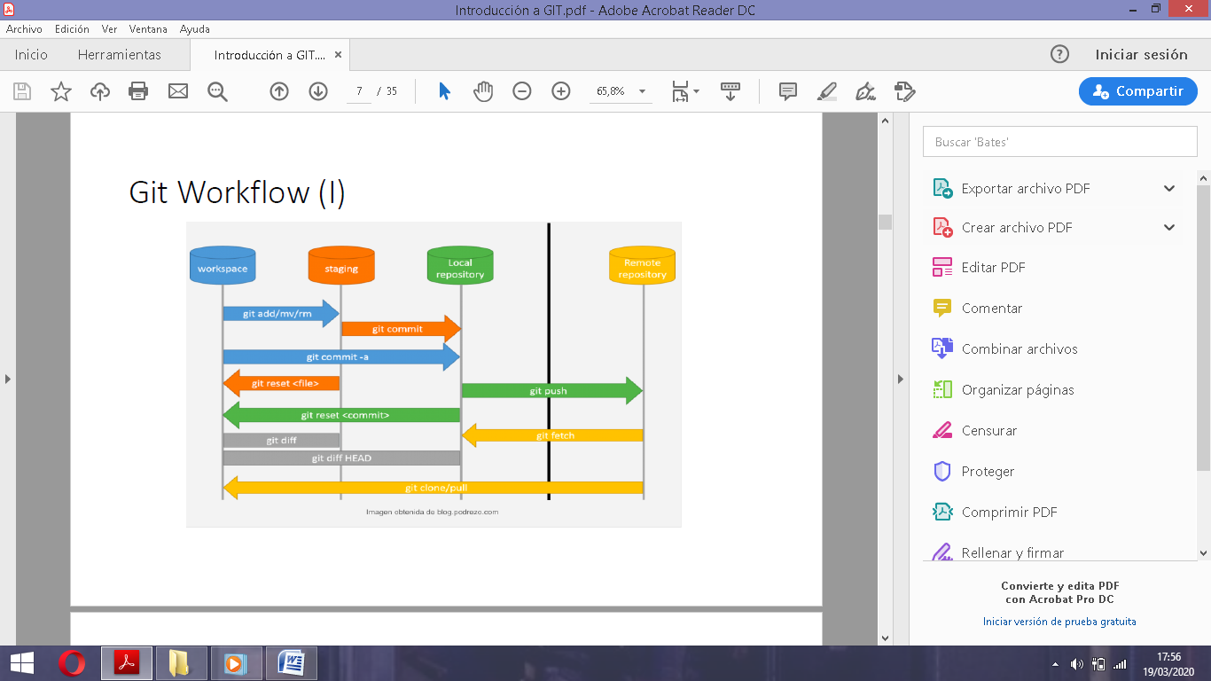**Checkout**

* Localización en el diagrama:
* Descripción: El espacio de trabajo se actualiza con el contenido del repositorio local.
* Elementos que intervienen: “workspace” y “local repository”.

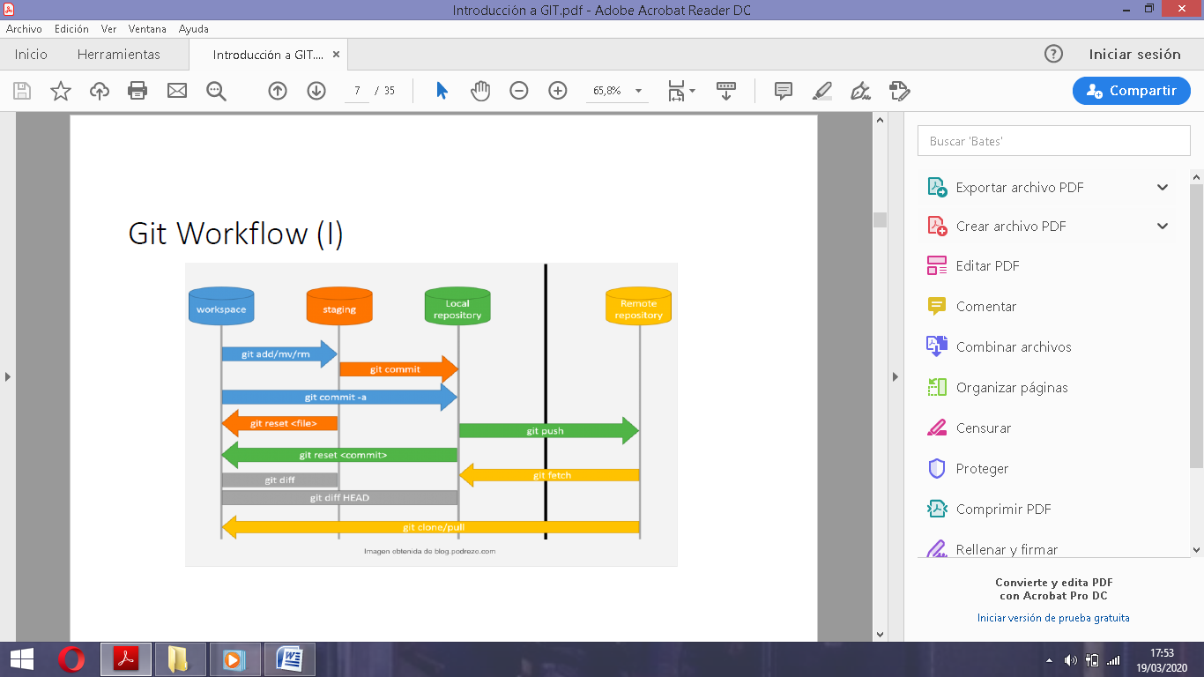**Push**

* Localización en el diagrama:
* Descripción: Lleva el contenido del repositorio local al remoto.
* Elementos que intervienen: Repositorios “local” y “remote”.

**Pull**

* Localización en el diagrama:
* Descripción: Lleva el contenido del repositorio remoto al local.
* Elementos que intervienen: Repositorios “remote” y “local”.

**Clone**

* Localización en el diagrama:
* Descripción: Operación que sólo debe hacerse una vez y que consiste en llevar el contenido del repositorio “remote” al repositorio “local”. Luego debe llevarse al “workspace” para poder trabajar.
* Elementos que intervienen: Repositorios “remote”, “local” y por otra parte el “workspace”.